

ANALISI DEL DOCUMENTO ALITALIA DEL 17 MAGGIO 2018

Il 17 maggio 2018 nel corso dell’audizione dei commissari straordinari è stato presentato alla Commissione speciale del Senato della Repubblica un dossier sullo stato di Alitalia, sulla situazione che i commissari hanno trovato, su ciò che hanno fatto e si accingono a fare. E’ un documento che finalmente getta un fascio di luce fra il 31 dicembre 2015, data dell’ultimo bilancio ufficiale di Alitalia, e i giorni nostri. Prima di addentrarci nei suoi numeri una breve introduzione.
Il mercato aereo italiano rappresenta una ricca fonte di traffico. Di fatto all’Alitalia non è mai mancata la “materia prima”. Se la nostra compagnia si trova nelle condizioni disastrate a tutti note è perché ai suoi vertici si sono succeduti personaggi che evidentemente non hanno saputo gestire al meglio il vettore. L’industria aerea mondiale negli anni più recenti e ben prima dell’amministrazione straordinaria di AZ, decollata ufficialmente nel maggio 2017, ha prodotto utili di tutto rispetto e pertanto è ben difficile trovare attenuanti che giustifichino la debacle di Alitalia nelle graduatorie mondiali.
Profitti netti dell’industria aerea commerciale (miliardi di dollari)
2010: 17.3
2011: 8.3
2012: 9.2
2013: 10,7
2014: 13.8
2015: 36.0
2016: 34.2

Precisato che un allettante mercato è disponibile, precisato che gli italiani sarebbero ben lieti di riprendere a volare con quella che una volta si chiamava la freccia alata, tutto sarebbe ancora possibile purchè ai vertici della compagnia vengano messi personaggi che sono addentro alle peculiarità dell’industria aerea commerciale. E ciò perchè cifre e fatti non lasciano spazi ad equivoci: Alitalia poteva essere un primo attore sulla scena internazionale ma ciò non è avvenuto per evidenti errori gestionali.
L’ultima conferma è di pochi giorni fa: “secondo l’indagine condotta dalla Banca d’Italia sul turismo internazionale, nel 2017 i flussi in entrata e uscita sono aumentati rispetto al 2016, in termini sia di viaggiatori sia di spesa…il turismo è un’attività economica rilevante a livello mondiale e, ancor di più, in Italia dato il suo patrimonio artistico, culturale e naturale” (1)
Altra conferma? Ryanair è attualmente la prima compagnia aerea italiana ed ha movimentato nel 2017 nei soli aeroporti italiani, 36.2 milioni di passeggeri. (2) A livello consolidato la compagnia irlandese ha trasportato nel 2017 130 milioni di passeggeri e vola in 37 Stati. Se ora noi rapportiamo i 130 milioni di passeggeri alle 37 nazioni otteniamo una media di 3.514.000 passeggeri per ogni Stato toccato. Ma, come sopra precisato, nella sola Italia la Ryanair ha trasportato oltre 36 miliioni di passeggeri, dieci volte quelli che mediamente ha trasportato in ogni nazione dove scende. Volendo osservarla da altra ottica possiamo pertanto dire che il mercato Italia rappresenta il 27,85 per cento dell’intero traffico Ryanair, quasi un terzo. Detto ciò crediamo che nessuno può ragionevolmente sostenere che in Italia manchino i presupposti affinché una compagnia aerea generi traffico e produca utili.
Attenzione però, soffermarsi sul solo numero passeggeri è riduttivo e può risultare fuorviante. Se andassimo indietro nel tempo troveremmo infatti che i bilanci Alitalia erano in rosso anche in anni in cui il vettore era il capofila e portava da/per l’Italia più passeggeri di altri vettori. Appare quindi evidente che il numero passeggeri preso da solo non basta a spiegare il successo, o il fallimento, di un bilancio.
Prima di analizzare su quali voci di costo vi sono stati sprechi, val la pena soffermarsi ancora sui passeggeri per meglio chiarire quanto revenue da essi si può generare, e qui entra in gioco la rete sociale della compagnia e le scelte operative fatte dai vertici del vettore. E’ noto che l’Alitalia ha un network alquanto variegato: oltre il 50 per cento dei passeggeri derivano dai settori domestici, il 33 all’europeo, il 12 all’intercontinentale per la precisione (3):

Nazionali (55%)
Internazionali (33%)
Intercontinentale (12%)

Particolare questo confermato fra l’altro dalla composizione della flotta. Dei 118 velivoli in linea infatti:

Flotta lungo raggio 26
Corto/medio raggio 72
Regionale 20

E dal numero delle destinazioni servite sui singoli comparti:

Nazionali 27
Internazionali 52
Intercontinentali 19

Ora non è un mistero che le rotte più redditizie sono quelle intercontinentali, come d’altra parte specificato anche nel rapporto dei commissari allorchè commentano il piano industriale 2017:2021:

“Il ridisegno organizzativo si prefigge un business centrato su due modelli integrati fra loro, uno dedicato al breve-medio raggio, l’altro al lungo raggio, prevedendo una consistente crescita in questo ultimo comparto, generalmente caratterizzato da una elevata profittabilità, la cancellazione delle rotte in perdita e l’acquisizione di nuovi profittevoli collegamenti.” (4)

Una prima domanda è pertanto d’obbligo:
Se il lungo raggio è il settore ad elevata profittabilità, per quale motivo la flotta a lungo raggio nonché il numero destinazioni intercontinentali si è venuto riducendo nel corso di questi ultimi anni? E in questa domanda appare evidente come una o più gestioni, hanno evidentemente puntato su piani industriali sbagliati. I problemi del lungo raggio per l’utente italiano sono evidenziati anche dal rapporto dei Commissari dello scorso maggio (5) ove si può fra l’altro leggere:
“L’Italia è un paese sotto servito per i voli di lungo raggio”

Sul fronte costi

Un bilancio in attivo altro non è che la differenza fra il revenue incassato (6) e i costi sostenuti. Non è certo casuale se le tradizionali compagnie low cost le quali producono puntualmente utili vengano indicate come “maniacali” nel monitorare i costi: le loro tariffe sono basse e se i costi non fossero sotto stretto controllo i conti salterebbero. Tuttavia sull’argomento è necessaria una precisazione: per le low cost le quali non svolgono servizi intercontinentali a lungo raggio, ma operano sui collegamenti punto-a-punto di medio-corto raggio, è relativamente agevole contenere i costi operativi. Ben differente è invece la situazione per quel vettore che vede i suoi equipaggi operare in Australia, Sud America, Giappone....

Le voci dei costi che andremo ad analizzare non avranno lo scopo di evidenziare quali sono i tagli da fare, quanto piuttosto di mettere a nudo gli sbagli fatti nella conduzione e di come sia profondamente errato prendere come capro espiatorio sempre e soltanto la voce del personale.

● La flotta in leasing.
Dei 118 aerei che compongono la flotta, il 65 per cento è in leasing ovvero non di proprietà, per la precisione sono 77 i velivoli in leasing, solo 41 quelli di proprietà. La flotta è formata da ben tre famiglie di aeromobili: Airbus, Boeing e Embraer. Nel rapporto dei commissari la flotta in leasing è indicata come uno dei “contratti svantaggiosi” e fra gli obiettivi si parla di “Definizione della strategia di rinegoziazione dei contratti di leasing, con l’obiettivo di ridurre i canoni ed allinearli al valore di mercato.” E’ chiaro che quando, come e da chi tali contratti sono stati firmati non si è fatto un buon affare. Nell’anno 2017 la voce leasing della flotta ha pesato per 298 milioni di euro pari al 10,2% del totale spese.

● Carburante e contratti di hedging
Altro contratto definito “svantaggioso” riguarda quello per il fuel hedging. Anche su questo fronte quindi non si è operato in maniera oculata. Dal rapporto dei Commissari:
“Scioglimento ex articolo 50 d.lgs. 270/1999 dei contratti derivati relativi al rischio di cambio e del prezzo del carburante e successiva stipula di nuovi previo rilascio delle necessarie autorizzazioni da parte degli Organi di Vigilanza (contratti di hedging)”

Il fuel hedging o “copertura del carburante” è uno strumento contrattuale che alcune grandi aziende consumatrici di carburante, quali appunto sono le compagnie aeree, utilizzano per ridurre la loro esposizione a costi di carburante volatili e potenzialmente in aumento.
Le società stipulano contratti di copertura per mitigare la loro esposizione a futuri prezzi del carburante che possono essere più alti dei prezzi correnti e / o stabilire un costo noto del carburante per scopi di budgeting. Se una società di questo tipo acquista uno scambio di carburante e il prezzo del carburante diminuisce, la società sarà effettivamente costretta a pagare una tariffa di mercato superiore per il carburante. Se la società acquista un'opzione di acquisto di carburante e il prezzo del carburante aumenta, la società riceverà un ritorno sull'opzione che compensa il costo effettivo del carburante. Se la società acquista un'opzione di acquisto di carburante, che richiede un costo premium anticipato, come l'assicurazione, e il prezzo del carburante diminuisce, la società non riceverà un ritorno sull'opzione, ma beneficerà dell'acquisto di carburante al costo inferiore .

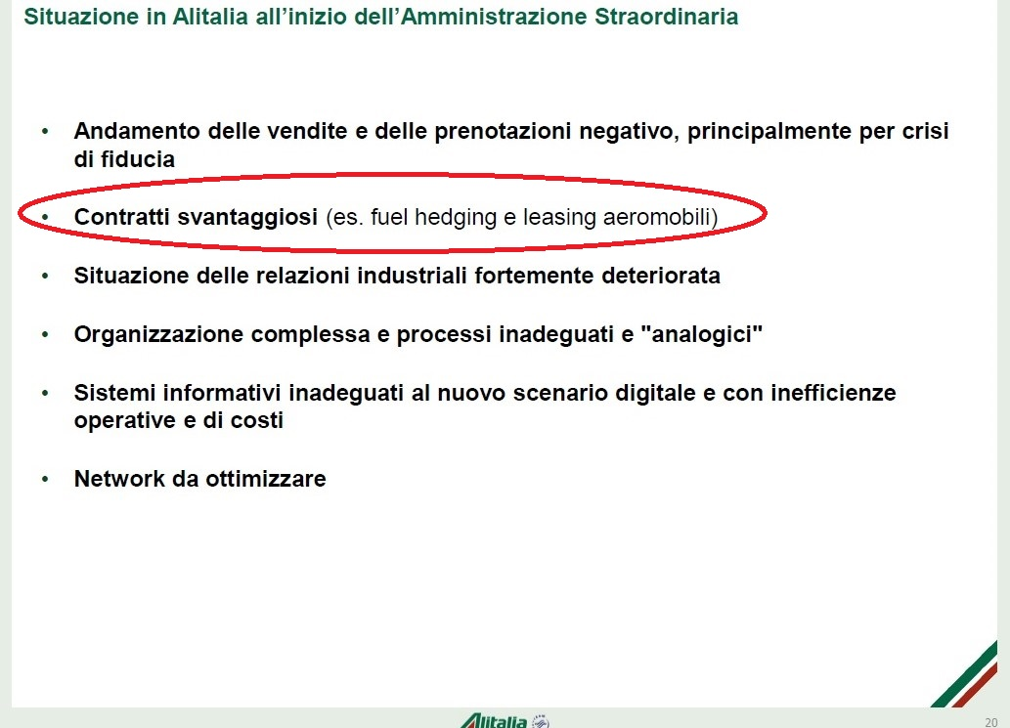

●Costi di distribuzione e commerciali
In tempi di prenotazioni via siti web e di agenzie viaggio in crisi a causa delle commissioni ridotte se non quando portate a zero, leggere che si sono spesi 201 milioni di euro (6,9%) per costi commerciali e di distribuzione è alquanto inspiegabile; in teoria all’aumentare di questa voce dovrebbe almeno corrispondere un aumento nel numero passeggeri, cosa che invece non è avvenuta.

●Altri costi
Assomma a ben 343 milioni di euro (11,8%) la voce “altri costi”. Tenuto conto che sotto questa voce generica dovrebbero confluire costi residuali dopo l’imputazione dei principali costi dettagliati ( Carburante, lavoro, diritti aeroportuali, servizi controllo traffico ecc.) la somma esposta sembra alquanto eccessiva.

Ebbene :
343 “altri costi”
201 “costi commerciali e di distribuzione”
298 “leasing flotta”
Arriviamo alla somma di 842 milioni agendo sulla quale nel corso degli anni avrebbe fatto di Alitalia una compagnia in profitto come tutte le sue consorelle europee.

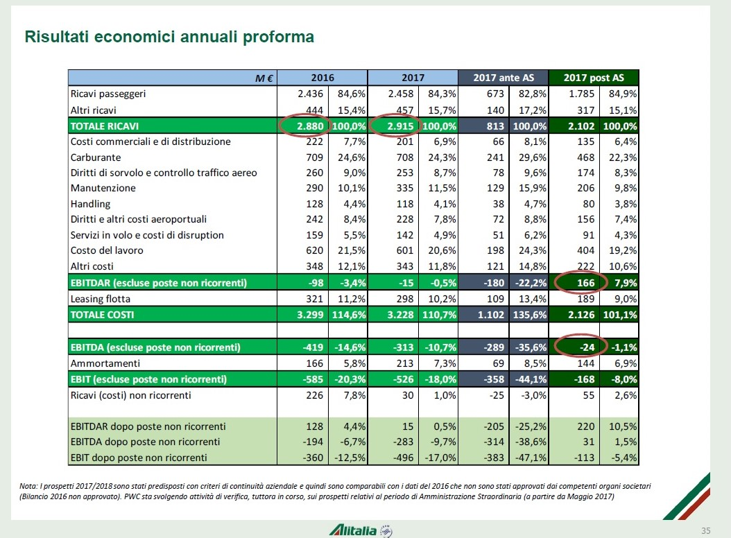

● Costi del Personale.
Ci eravamo già occupati in dettaglio di questo aspetto nella nostra newsletter del 12 giugno 2017 (“Costi del personale”) mettendo a confronto il costo procapite dei dipendenti nell’anno finanziario 2016 di oltre trenta aerolinee e appariva evidente che non era su questo fronte che si potevano spiegare i deludenti risultati di Alitalia. Un aggiornamento con i dati del 2017 di alcune compagnie eropee conferma ancora una volta questa tendenza.

Costo personale Staff Costo procapite
(euro)

AIR PORTUGAL 624.557.000 10.881 57.398
ALITALIA 601.000.000 10.272 58.508
Gruppo LH 8.172.000.000 128.856 63.420
EASYJET 738.000.000 11.628 63.467
Gruppo IAG 4.988.000.000 63.422 78.648
SAS 902.442.000 10.324 87.410
KLM 2.955.000.000 31.627 93.432

(1) Indagine sul turismo internazionale; Banca d’Italia statistiche, 11 giugno 2018.
(2) dati Enac. L’Alitalia nello stesso anno ne ha trasportati 21.765.000
(3) Suddivisione riportata nella presentazione fatta al 28 febbraio 2017 e relativa ai primi due mesi di quell’anno
(4) Pagina 13 Relazione Illustrativa ex artt. 2446 e 2447 CC al 28 febbraio 2017
(5) Pagina 14 Audizione Commissari Straordinari del 17 maggio 2018
(6) Secondo quanto riportato nel documento di cui al punto 4, i ricavi di Alitalia nell’anno 2017 sono stati 2.915 milioni di di euro, cifra che appare anche nella seconda immagine da noi inserita.

